

**Бюджет для граждан**

**к решению « Об утверждении отчета об исполнении бюджета Озинского муниципального района за 2024 год »**

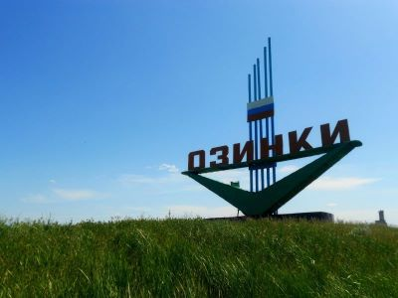

**Уважаемые жители Озинского муниципального района.**

Одной из главных задач бюджетной политики района является обеспечение прозрачности и открытости бюджетного процесса. Для привлечения большого количества граждан к участию в обсуждении вопросов формирования бюджета района и его исполнения разработан «Бюджет для граждан».

«Бюджет для граждан» предназначен прежде всего для жителей района, не обладающих специальными знаниями в сфере бюджетного законодательства. Информация «Бюджет для граждан» в доступной форме знакомит граждан с основными характеристиками бюджета Озинского муниципального района.

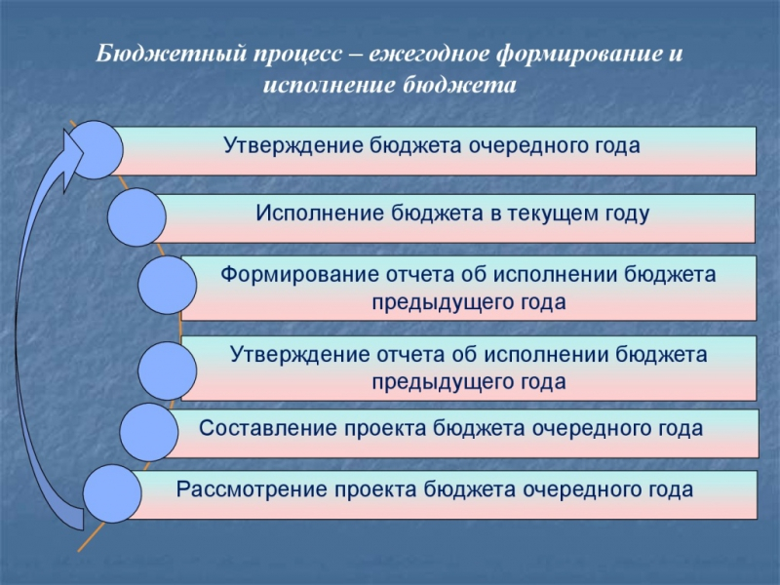

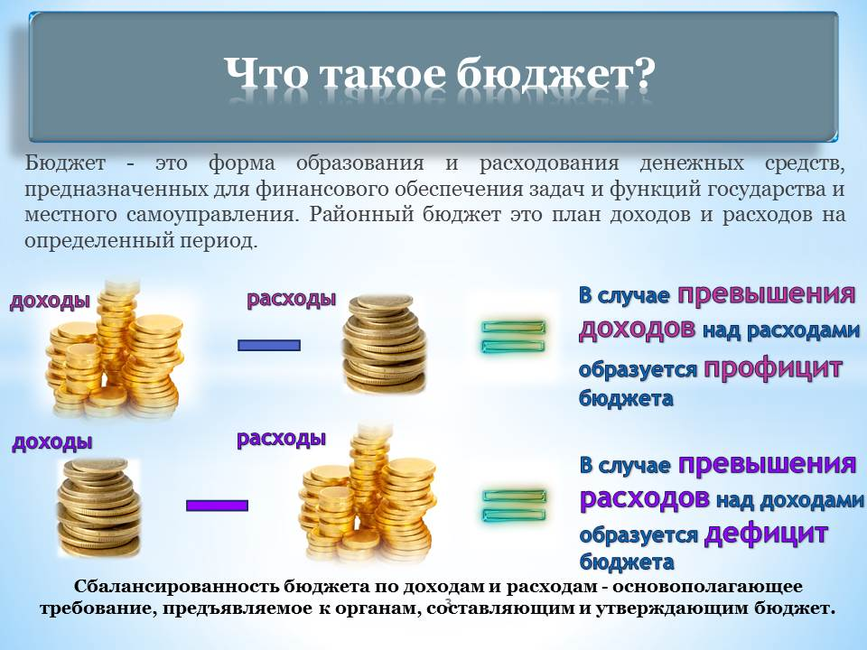

**Зачем нужны бюджеты?**

Для выполнения своих задач муниципальному району необходим бюджет, который формируется за счет сбора налогов и безвозмездных поступлений направляемых на финансирование бюджетных расходов.

**В каких единицах измеряются параметры бюджетов**

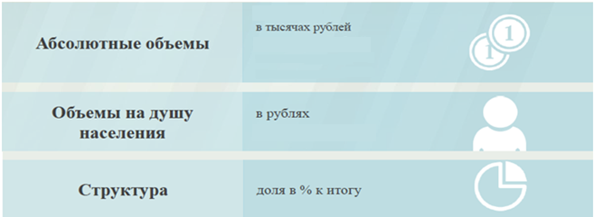

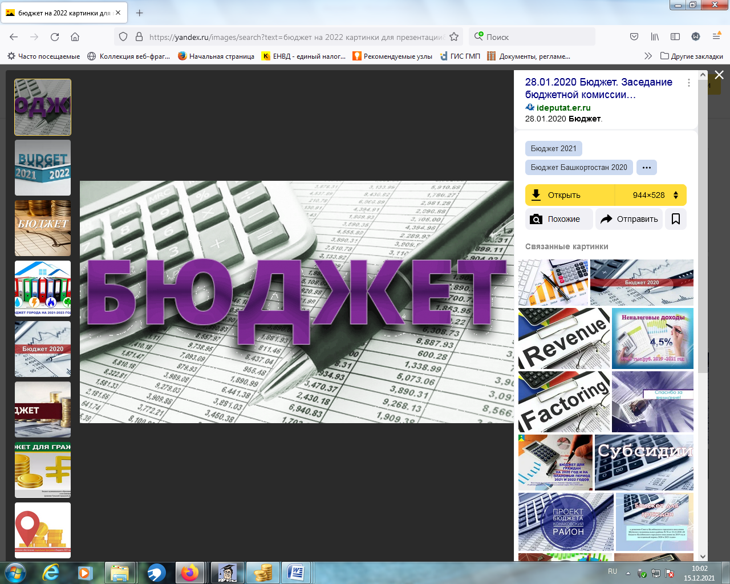

**Исполнение бюджета Озинского муниципального района за 2024 год**

|  |  |  |  |
| --- | --- | --- | --- |
| **Показатели** | **План**  **2024года**  **тыс.руб.** | **Факт**  **2024 года**  **тыс.руб.** | **% исполнения** |
| **Доходы, в том числе** | **763514,1** | **763047,3** | **99,9** |
| Налоговые, неналоговые доходы | 69936,0 | 76304,8 | 109,1 |
| Безвозмездные поступления | 693578,1 | 686743,1 | 99,0 |
| **Расходы, в том числе** | **793603,2** | **759876,4** | **95,6** |
| Общегосударственные вопросы | 64871,1 | 59871,2 | 92,3 |
| Национальная экономика | 30818,1 | 11734,0 | 38,1 |
| Жилищно-коммунальное хозяйство | 13794,2 | 13794,2 | 100 |
| Образование | 581278,4 | 571841,4 | 98,4 |
| Культура и искусство | 80927,1 | 80461,6 | 99,4 |
| Социальная политика | 9021,4 | 8281,1 | 91,8 |
| Другие расходы | 12892,9 | 12892,9 | 100 |
| **Баланс (доходы-расходы)**  **Дефицит или профицит** | **30089,1** | **-4171,5** |  |

Совокупные расходы бюджета муниципального района в расчете на душу населения.

руб.

Фактически за эти средства общество «приобретает» у муниципального района общественные блага – образование, услуги культуры, физической культуры и спорта, то есть услуги и функции, которые не могут быть предоставлены рынком и оплачены каждым из нас в отдельности.

|  |  |  |
| --- | --- | --- |
| **Доходы бюджета** | | |
| **Налоговые доходы** | **Неналоговые доходы** | **Безвозмездные поступления** |
| - налог на доходы физических лиц,  - налог, взимаемый в связи с применением патентной системы налогообложения;  - единый сельскохозяйственный налог,  - транспортный налог  - государственная пошлина, | - доходы от использования муниципального имущества,  -плата за негативное воздействие на окружающую среду,  - доходы от продажи материальных и нематериальных активов,  - прочие неналоговые доходы | - дотации;  - субсидии;  - субвенции;  - иные межбюджетные трансферты; |

|  |
| --- |
| **Межбюджетные трансферты – денежные средства, перечисляемые из одного бюджета бюджетной системы Российской Федерации другому** |

|  |  |  |
| --- | --- | --- |
| Виды межбюджетных  трансфертов | Определение | Аналогия в семейном  бюджете |
| Дотации (от лат. «Dotatio» –  дар, пожертвование) | Предоставляются без определения конкретной цели их использования | Вы даете своему ребенку «карманные деньги» |
| Субвенции (от лат.Subveire»  – приходить на помощь | Предоставляются на финансирование  «переданных» другим публично-правовым  образованиям полномочий | Вы даете своему ребенку деньги и посылаете его в магазин купить продукты  (по списку) |
| Субсидии (от лат.  «Subsidium» - поддержка | Предоставляются на условиях долевого  софинансирования расходов других бюджетов | Вы «добавляете» денег для того, чтобы ваш ребенок купил себе новый телефон  (а остальные он накопит сам) |

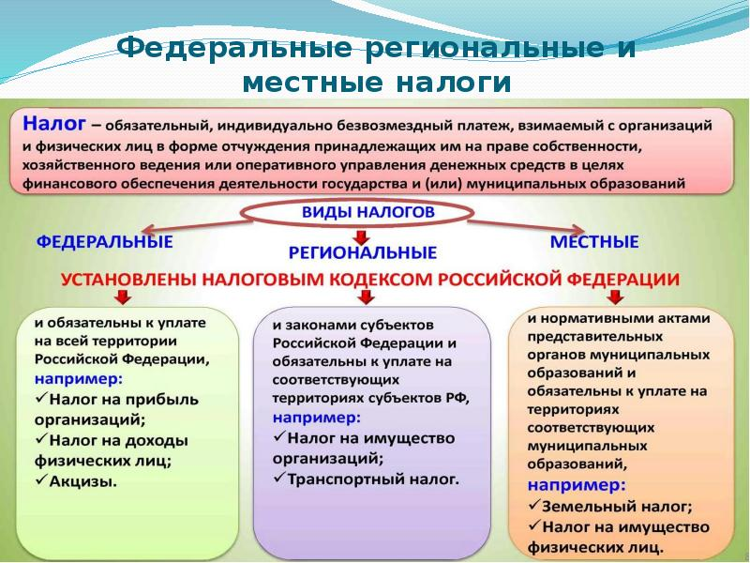

**Структура доходов бюджета Озинского муниципального района**

|  |  |  |  |  |
| --- | --- | --- | --- | --- |
| **Наименование доходов** | **План**  **2024 года тыс. руб.** | **Факт**  **2024 года**  **тыс. руб.** | **% исполнения** | **Причины отклонения** |
| **Налоговые доходы всего:** | **60633,3** | **66898,4** | **110,3** |  |
| в том числе |  |  |  |  |
| налог на доходы физических лиц | 39196,0 | 44142,0 | 112,6 |  |
| единый налог на вмененный доход | 7,4 | 14,8 | 200 |  |
| единый сельскохозяйственный налог | 1856,7 | 1856,7 | 100 |  |
| налог, взимаемый в связи с применением патентной системы налогообложения | 1197,0 | 1197,6 | 100,1 |  |
| транспортный налог | 15886,0 | 15761,1 | 99,2 | погашение задолженности прошлых периодов |
| госпошлина | 2490,2 | 3926,2 | 157,7 |  |
| **Неналоговые доходы всего:** | **9302,6** | **9406,4** | **101,1** |  |
| в том числе |  |  |  |  |
| арендная плата за земли | 4878,5 | 4948,0 | 101,4 |  |
| доход от аренды имущества | 500,8 | 518,3 | 103,4 |  |
| прочие доходы от использования имущества | 82,1 | 82,2 | 100,1 |  |
| плата за негативное воздействие | 80,0 | 110,4 | 138 |  |
| доходы от продажи материальных и нематериальных активов | 3573,6 | 3573,6 | 100 |  |
| штрафы, санкции и возмещение ущерба | 187,6 | 173,9 | 92,6 | погашение задолженности прошлых периодов |
| **Безвозмездные поступления всего:** | **693578,2** | **686743,1** | **99** |  |
| в том числе |  |  |  |  |
| дотации | 156496,5 | 156496,5 | 100 |  |
| субсидии | 80618,9 | 79786,1 | 99 | отсутствие потребности |
| субвенции | 306037,3 | 300100,1 | 98,1 | отсутствие потребности |
| иные межбюджетные трансферты | 150425,5 | 150360,1 | 99,9 | отсутствие потребности |
| **Итого доходов:** | **763514,1** | **763047,9** | **99,9** |  |

**Доходы в 2024 году составили – 763047,9 тыс.руб.**

Формирование доходной части районного бюджета осуществлялось исходя из параметров прогноза социально – экономического развития Озинского муниципального

района на 2024 год.

**Доходы бюджета муниципального района в расчете на 1 жителя**

**( численность населения Озинского муниципального района**

**на 01.01.2025г. 14262 человек)**

|  |  |
| --- | --- |
| **Наименование доходов** | **2024 год отчет (руб.)** |
| **Доходы всего, в том числе:** | **16323,1** |
| налоговые доходы | 4690,6 |
| неналоговые доходы | 659,5 |
| безвозмездные поступления | 10973,0 |

**Диаграмма доходов бюджета**

**муниципального района в расчете на 1 жителя за 2024 год**

**Основные показатели социально-экономического развития**

**Озинского муниципального района**

|  |  |  |  |
| --- | --- | --- | --- |
|  | **Ед. измерения** | **План** | **Факт** |
| **2024 г.** | **2024г.** |
| **1. Объем отгруженных товаров собственного производства, выполненных работ и услуг собственными силами (по видам деятельности) раздел «Добыча полезных ископаемых», раздел D «Обрабатывающие производства», раздел Е «Производство и распределение электроэнергии, газа и воды" по классификации ОКВД ( полный круг предприятий)** | **млн. руб.** | 623,9 | 2204,1 |
| **2. Объем валовой продукции сельского хозяйства** | **млн. руб.** | 5402,0 | 5592,9 |
| **3. Доходы уменьшенные на величину расходов, в соответствии со статьей 346,5 Налогового кодекса РФ, сельскохозяйственных товаропроизводителей, перешедших на уплату единого сельскохозяйственного налога – сельскохозяйственные организации** | **тыс. руб.** | 67925,8 | 28107,0 |
| **4.Численность населения, всего** | **чел.** | 14262 | 14262 |
| **5. Численность детей до 18 лет** | **чел.** | 3864 | 3059 |
| **6. Численность пенсионеров, всего** | **чел.** | 4875 | 4875 |
| **7. Выплаты социального характера** | **тыс. руб.** | 2614,0 | 4334,0 |
| **8. Оборот розничной торговли ( полный круг предприятий)** | **тыс. руб.** | 1833025 | 1903730,0 |
| **9. Оборот общественного питания ( полный круг предприятий)** | **тыс. руб.** | 34840,0 | 34520,0 |
| **10. Численность работающих всего ( полный круг предприятий)** | **чел.** | 2358 | 2333 |
| **11. Фонд оплаты труда работающих, всего ( полный круг предприятий, )** | **тыс. руб.** | 986270,0 | 1041327,0 |
| **12.Среднемесячная зарплата ( по полному кругу предприятий)** | **руб.** | 39172,0 | 40396,4 |
| **13. Численность физических лиц, получающих доходы от предпринимательской деятельности, которые облагаются налогом на доходы физических лиц (предприниматели, осуществляющие деятельность без образования юридического лица)** | **чел.** | 413 | 407 |
| **14. Чистый доход физических лиц, получающих доход от предпринимательской деятельности и иной приносящей доход деятельности, который облагается налогом на доходы физических лиц, (предпринимателей, осуществляющих деятельность без образования юридического лица)** | **тыс. руб.** | 7069,0 | 9429,0 |

**тыс.руб.**

**РАСХОДЫ.**

**Расходы бюджета – выплачиваемые из бюджета денежные средства**

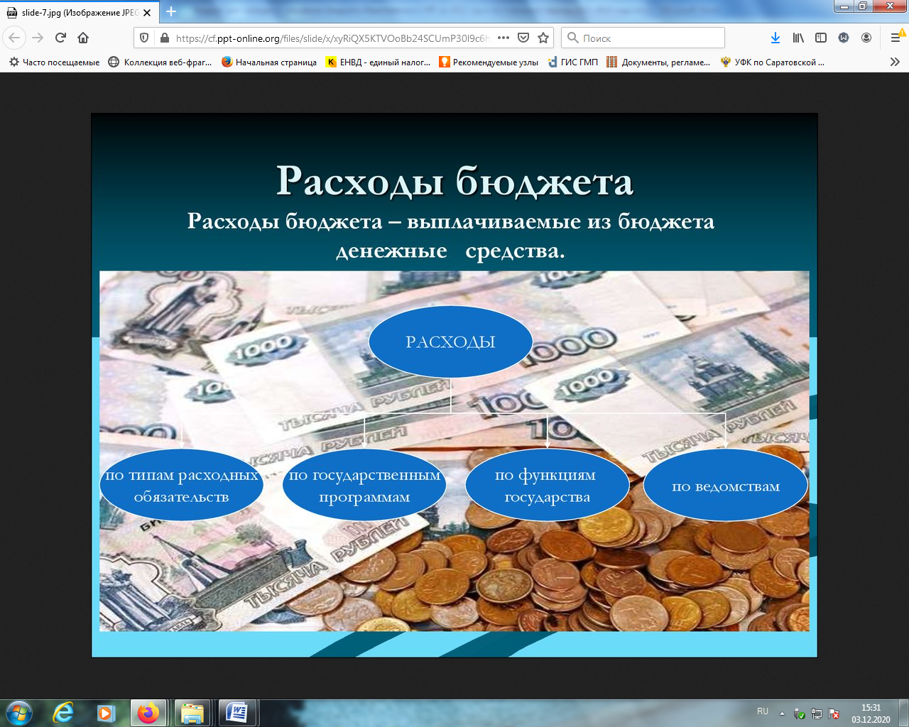

**Расходы по основным функциям муниципального района**

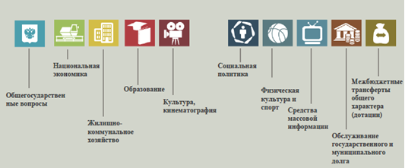

**Структура расходов бюджета Озинского муниципального района по разделам**

**за 2024 год**

%

|  |  |  |
| --- | --- | --- |
| **Наименование** | **План**  **2024 года** | **Факт**  **2024 года** |
| Общегосударственные вопросы | 8,1 | 7,8 |
| Национальная экономика | 3,8 | 1,5 |
| Жилищно-коммунальное хозяйство | 1,7 | 1,8 |
| Образование | 73,2 | 75,3 |
| Культура, кинематография | 10,1 | 10,3 |
| Социальная политика | 1,1 | 1,1 |
| Физическая культура и спорт | 0,9 | 0,1 |
| Средства массовой информации | 0,2 | 0,2 |
| Межбюджетные трансферты | 0,9 | 1,0 |
| **Всего** | **100,0** | **100,0** |

Наибольшую долю в фактических расходах бюджета муниципального района в 2024 году составили расходы по разделу «образование» 75,3 %, по разделу «культура, кинематография» - 10,6 %

**Структура расходов**

**%**

**Расходы бюджета Озинского муниципального района по основным разделам на душу населения**

руб.

|  |  |  |
| --- | --- | --- |
| **Показатель** | **План**  **2024года** | **Факт 2024года** |
| Жилищно-коммунальное хозяйство | 96,7 | 96,7 |
| Образование | 40757,1 | 40095,4 |
| Культура, кинематография | 5674,3 | 5641,7 |
| Социальная политика | 632,5 | 580,6 |
| Физическая культура и спорт | 94,1 | 94,1 |
| Содержание работников органов местного самоуправления | 3268,2 | 3239,8 |

**Диаграмма расходов бюджета**

**муниципального района в расчете на душу населения за 2024год**

**руб.**



**Социально-значимые проекты в 2024**

тыс.руб.

|  |  |  |
| --- | --- | --- |
| **Наименование национальных проектов** | **План 2024 г.** | **Факт**  **2024г.** |
| ***ГОСУДАРСТВЕННАЯ ПРОГРАММА «РАЗВИТИЕ ОБРАЗОВАНИЯ В САРАТОВСКОЙ ОБЛАСТИ»*** | **146308,2** | **146298,6** |
| Региональный проект «Развитие инфраструктуры образовательных организаций Саратовской области»  (*Проведен капитальный ремонт спортивных залов в МОУ СОШ р.п.Озинки, МОУ СОШ п.Новозаволжский*) | 2000,0 | 2000,0 |
| Региональный проект «Развитие инфраструктуры образовательных организаций Саратовской области»  *(Проведены ремонты в д/с Синегорский, д/с №1 «Улыбка», д/с №2 «Радуга»,МОУ СОШ п.Белоглинный, МОУ СОШ Новозаволжский, МОУ СОШ р.п.Озинки, Дом школьника* | 14787,5 | 14787,5 |
| Региональный проект «Развитие инфраструктуры образовательных организаций Саратовской области»  *(Укреплена материально-техническая база в МОУ СОШ п.Липовский, МОУ СОШ р.п.Озинки)* | 1250,0 | 1250,0 |
| Реализация мероприятий по строительству спортивных объектов (зданий, строений, сооружений) на территории объектов образования  *(Строительство школьного бассейна в МОУ СОШ р.п.Озинки)* | 122000,0 | 122000,0 |
| Иные межбюджетные трансферты бюджетам муниципальных районов и городских округов области на финансовое обеспечение расходов за присмотр и уход за детьми дошкольного возраста из многодетных семей в муниципальных образовательных организациях, реализующих образовательную программу дошкольного образования | 2470,0 | 2470,0 |
| Межбюджетные трансферты, передаваемые бюджетам муниципальных районов области на оснащение и укрепление материально-технической базы образовательных организаций | 2944,0 | 2944,0 |
| Межбюджетные трансферты бюджетам муниципальных районов области на поощрительные выплаты водителям школьных автобусов муниципальных образовательных организаций | 431,4 | 424,8 |
| Финансовое обеспечение затрат по целевому обучению в профессиональных образовательных организациях и образовательных организациях высшего образования | 35,5 | 35,0 |
| Иные межбюджетные трансферты бюджетам муниципальных районов области на обеспечение выплат ежемесячного денежного вознаграждения советникам директоров по воспитанию и взаимодействию с детскими общественными объединениями государственных общеобразовательных организаций, профессиональных образовательных организаций субъектов Российской Федерации, муниципальных образовательных организаций | 389,8 | 387,3 |
| ***«СПОРТ»*** | **2000,0** | **2000,0** |
| Межбюджетные трансферты, передаваемые бюджетам муниципальных районов области на обеспечение соответствия муниципальных учреждений дополнительного образования спортивной направленности требованиям федеральных стандартов, санитарных норм и правил, требованиям противопожарной и антитеррористической безопасности  *(Спортзал ул.Александрова)* | 2000,0 | 2000,0 |
| ***ГОСУДАРСТВЕННАЯ ПРОГРАММА «КУЛЬТУРА САРАТОВСКОЛЙ ОБЛАСТИ»*** | **1500,0** | **1500,0** |
| Межбюджетные трансферты, передаваемые бюджетам муниципальных районов области на проведение капитального и текущего ремонтов, технического оснащения муниципальных учреждений культурно-досугового типа  *(Проведен ремонт СДК п.Балаши)* | 1500,0 | 1500,0 |

Расходы бюджета Озинского муниципального района составили за 2024год в сумме 758876,4 тыс.руб., при плане на 2024 год 793603,2 тыс.руб. По состоянию на 1 января 2025 года просроченная кредиторская задолженность отсутствует . Расходы бюджета сохранили свою социальную направленность и составили по отраслям социальной сферы 661926,5 тыс. руб.или 87,2 % общего объема. Объем и структура расходов бюджета Озинского муниципального района представлена в следующей форме

**Общий объем и структура расходов**

тыс.руб.

|  |  |  |  |  |  |
| --- | --- | --- | --- | --- | --- |
| **Расходы** |  | **План**  **2024года** | **Факт**  **2024 года** | **% исполнения** | **Причины отклонения** |
| **Общегосударственные**  **вопросы** |  | **64871,1** | **59871,2** | **92,3** | Отсутствие потребности в использовании денежных средств |
| *Функционирование высшего должностного лица субъекта Российской Федерации и муниципального образования* | 0102 | 3374,4 | 3374,4 | 100 |  |
| *Функционирование Правительства Российской Федерации, высших исполнительных органов государственной власти субъектов Российской Федерации, местных администраций* | 0104 | 29148,1 | 29107,2 | 99,8 | Отсутствие потребности в использовании денежных средств |
| *Судебная система* | 0105 | 0,8 | 0,8 | 100 |  |
| *Обеспечение деятельности финансовых, налоговых и таможенных органов и органов финансового (финансово-бюджетного) надзора* | 0106 | 9386,0 | 9386,0 | 100 |  |
| *Другие общегосударственные вопросы* | 0113 | 22961,8 | 18002,8 | 78,4 | Отсутствие потребности в использовании денежных средств |
| **Национальная безопасность и правоохранительная деятельность** |  | **1715,0** | **1715,0** | **100** |  |
| *Защита населения и территории от чрезвычайных ситуаций природного и техногенного характера, пожарная безопасность* | 0310 | 1715,0 | 1715,0 | 100 |  |
| **Национальная экономика** |  | **30818,1** | **11734,0** | **38,1** | **Отсутствие потребности в использовании денежных средств** |
| *Сельское хозяйство и рыболовство* | 0405 | 348,4 | 272,1 | 78,1 | Отсутствие потребности в использовании денежных средств |
| *Дорожное хозяйство(дорожные фонды)* | 0409 | 30198,9 | 11191,1 | 37,1 | Отсутствие потребности в использовании денежных средств |
| *Другие вопросы в области национальной экономики* | 0412 | 270,8 | 270,8 | 100 |  |
| **Жилищно-коммунальное хозяйство** |  | **13794,2** | **13794,2** | **100** |  |
| *Жилищное хозяйство* | 0501 | 2446,7 | 2446,7 | 100 |  |
| *Благоустройство* | 0503 | 11347,5 | 11347,5 | 100 |  |
| **Образование** |  | **581278,4** | **571841,4** | **98,3** | **Отсутствие потребности в использовании денежных средств** |
| *Дошкольное образование* | 0701 | 89861,3 | 89445,2 | 99,5 | Отсутствие потребности в использовании денежных средств |
| *Общее образование* | 0702 | 453286,5 | 444561,7 | 99,1 | Отсутствие потребности в использовании денежных средств |
| *Дополнительное образование детей* | 0703 | 16486,1 | 16281,2 | 98,7 | Отсутствие потребности в использовании денежных средств |
| *Профессиональная подготовка, переподготовка и повышение квалификации* | 0705 | 18,2 | 18,2 | 100 |  |
| *Другие вопросы в области образования* | 0709 | 21626,1 | 21535,1 | 99,5 | Отсутствие потребности в использовании денежных средств |
| **Культура, кинематография** |  | **80927,1** | **80461,6** | **99,4** | **Отсутствие потребности в использовании денежных средств** |
| *Культура* | 0801 | 60165,8 | 59700,3 | 99,2 | Отсутствие потребности в использовании денежных средств |
| *Другие вопросы в области культуры, кинематографии* | 0804 | 20761,3 | 20761,3 | 100 |  |
| **Социальная политика** |  | **9021,4** | **8281,1** | **91,8** | **Отсутствие потребности в использовании денежных средств** |
| *Пенсионное обеспечение* | 1001 | 1635,4 | 1635,4 | 100 |  |
| *Социальное обеспечение населения* | 1003 | 3821,0 | 3821,0 | 100 |  |
| *Охрана семьи и детства* | 1004 | 3565,1 | 2824,7 | 79,2 | Отсутствие потребности в использовании денежных средств |
| **Физкультура и спорт** |  | **1342,4** | **1342,4** | **100** |  |
| *Физическая культура* | 1101 | 163,0 | 163,0 | 100 |  |
| *Массовый спорт* | 1102 | 45,2 | 45,2 | 100 |  |
| *Другие вопросы в области физической культуры и спорта* | 1105 | 1134,2 | 1134,2 | 100 |  |
| **Средства массовой информации** |  | **2180,0** | **2180,0** | **100** |  |
| *Периодическая печать и издательства* | 1202 | 2180,0 | 2180,0 | 100 |  |
| **Обслуживание государственного муниципального долга** |  | **6,0** | **6,0** | **100** |  |
| *Обслуживание государственного (муниципального) внутреннего долга* | 1301 | 6,0 | 6,0 | 100 |  |
| **Межбюджетные трансферты общего характера бюджетам бюджетной системы Российской Федерации** |  | **7649,5** | **7649,5** | **100** |  |
| *Дотации на выравнивание бюджетной обеспеченности субъектов Российской Федерации и муниципальных образований* | 1401 | 4928,5 | 4928,5 | 100 |  |
| *Прочие межбюджетные трансферты общего характера* | 1403 | 2721,0 | 2721,0 | 100 |  |
| **ИТОГО расходов:** |  | **793603,2** | **758876,4** | **95,6** |  |

**Уровень средней заработной платы по категориям муниципальных учреждений**

руб.

|  |  |
| --- | --- |
| **Категории граждан** | **Среднемесячная начисленная**  **заработная плата**  2024 год |
| Работники дошкольных образовательных учреждений | 28655,44 |
| Работники общеобразовательных учреждений | 38162,59 |
| Работники учреждений культуры и искусства | 42122,00 |
| Работники учреждений физической культуры и спорта | 46051,00 |

**Отдельные показатели по образованию Озинского муниципального района**

|  |  |  |  |
| --- | --- | --- | --- |
| **Наименование показателей** | **Ед. измер.** | **Показатели по образованию** | |
| **План 2024 года** | **Факт 2024 года** |
| Доля детей в возрасте 1 – 6 лет, состоящих на учете для определения в муниципальные дошкольные образовательные учреждения, в общей численности детей в возрасте 1 – 6 лет | % | 3 | 3 |
| Доля выпускников муниципальных общеобразовательных учреждений, сдавших единый государственный экзамен по русскому языку и математике, в общей численности выпускников муниципальных общеобразовательных учреждений, сдававших единый государственный экзамен по данным предметам | % | 100 | 100 |
| Доля детей в возрасте 1 - 6 лет, получающих дошкольную образовательную услугу и (или) услугу по их содержанию в муниципальных образовательных учреждениях, в общей численности детей в возрасте 1 - 6 лет | % | 94 | 94 |
| Доля муниципальных дошкольных образовательных учреждений, здания которых находятся в аварийном состоянии или требуют капитального ремонта, в общем числе муниципальных дошкольных образовательных учреждений | *%* | 10 | 10 |
| Доля выпускников муниципальных общеобразовательных учреждений, не получивших аттестат о среднем (полном) образовании, в общей численности выпускников муниципальных общеобразовательных учреждений | *%* | *0* | 0 |
| Доля муниципальных общеобразовательных учреждений, здания которых находятся в аварийном состоянии или требуют капитального ремонта, в общем количестве муниципальных общеобразовательных учреждений | % | 10 | 10 |
| Расходы бюджета муниципального района на общее образование в расчете на 1 обучающегося в муниципальных общеобразовательных учреждениях | рубли | 149577,16 | 145743,20 |
| Доля детей в возрасте 5 - 18 лет, получающих услуги по дополнительному образованию в организациях различной организационно- правовой формы и формы собственности, в общей численности детей этой возрастной группы | % | 78 | 78 |
| Доля населения, систематически занимающегося физической культурой и спортом | % | 20 | 20 |

**Объем расходов на содержание органов местного самоуправления в расчете на 1 единицу штатной численности.**

|  |  |  |  |
| --- | --- | --- | --- |
| **Наименование показателей** | **Ед. измер.** | **План 2024 года** | **Факт**  **2024года** |
| Доля протяженности автомобильных дорог общего пользования местного значения, не отвечающих нормативным требованиям, в общей протяженности автомобильных дорог общего пользования местного значения в целом по муниципальному району | % | 63,9 | 63,9 |
| Доля населения, проживающего в населенных пунктах, не имеющих регулярного автобусного и (или) железнодорожного сообщения с муниципальным районом, в общей численности населения муниципального района | % | 39,5 | 39,5 |
| Общая площадь жилых помещений, приходящаяся в среднем на одного жителя, - всего, в том числе введенная в действие за один год | кв. м. | 34,6 | 34,6 |
| Доля населения, получившего жилые помещения и улучшившего жилищные условия в отчетном году, в общей численности населения, состоящего на учете в качестве нуждающегося в жилых помещениях | % | 1,1 | 1,1 |
| Объем незавершенного в установленные сроки строительства, осуществляемого за счет средств бюджета муниципального района | тыс.руб. | 0 | 0 |
| Удовлетворенность населения деятельность органов местного самоуправления муниципального района | % от числа опрошенных | 0 | 0 |

**Сведения об исполнении муниципальных программ бюджета Озинского муниципального района за 2024 год**

(тыс.руб.)

|  |  |  |  |  |
| --- | --- | --- | --- | --- |
| **Код по бюджетной классификации** | **Наименование показателей** | **План 2024 года** | **Факт 2024 года** | **% исполнения** |
| 0801 | Муниципальная программа «Культура Озинского района» | 31012.4 | 30546.8 | 98.4 |
| 0701, 0702, 0709, 1004, 0703 | Муниципальная программа «Развитие системы образования Озинского муниципального района Саратовской области» | 549514,8 | 540371,3 | 98,3 |
| 0503 | Муниципальная программа «Экология и окружающая среда на территории Озинского муниципального района Саратовской области» | 590,9 | 590,9 | 100 |
| 0801, 1105 | «Муниципальная программа «Гармонизация межнациональных отношений и профилактика экстремизма в Озинском муниципальном районе» | 50,0 | 50,0 | 100 |
| 0113,1105 | Муниципальная программа «Профилактика правонарушений и усиление борьбы спреступностью на территории Озинского муниципального района» | 33,0 | 33,0 | 100 |
| 0801 | Муниципальная программа «Социальная поддержка инвалидов в Озинском муниципальном районе» | 25,0 | 25,0 | 100 |
| 1003 | Муниципальная программа «Привлечение и закрепление молодых специалистов на территории Озинского муниципального района» | 124,7 | 124,7 | 100 |
| 0703,1101,1102 | Муниципальная программа «Развитие физической культуры и спорта в Озинском муниципальном районе» | 10131,1 | 9926,1 | 97,9 |
| 0113,0705 | Муниципальная программа «Создание условий для реализации установленных полномочий (функций) администрацией Озинского муниципального района» | 1711,3 | 1711,3 | 100 |
| 0801,0703 | Муниципальная программа «Сохранение достигнутых показателей повышения оплаты труда отдельных категорий работников бюджетной сферы в Озинском муниципальном районе» | 31781,0 | 31781,0 | 100 |
| 0703,1003 | Муниципальная программа «Обеспечение жилыми помещениями молодых семей на территории Озинского муниципального района Саратовской области» | 1161,8 | 501,2 | 43,1 |
| 0709,0801,1105 | Муниципальная программа «Создание условий для реализации мер, направленных на социальную и культурную адаптацию иностранных граждан и их несовершеннолетних детей в Озинском муниципальном районе» | 50,0 | 50,0 | 100 |
| 0113 | Муниципальная программа «Профилактика терроризма и экстремизма в Озинском муниципальном районе Саратовской области» | 545,1 | 545,1 | 100 |
| 0709,0801,1105 | Муниципальная программа «Комплексные меры противодействия злоупотребления наркотиками и их незаконному обороту в Озинском муниципальном районе» | 50,0 | 50,0 | 100 |
| 0113,0409, 0412,0501,  0503 | Муниципальная программа «Укрепление материально-технической базы органов местного самоуправления в Озинском муниципальном районе» | 15950,6 | 15950,6 | 100 |
|  | **ВСЕГО:** | **642731,7** | **632257,0** | **98,3** |

**Муниципальная программа «Культура Озинского муниципального района»**

**ЦЕЛИ:**

Создание условий для обеспечения населения услугами по организации досуга и услугами организации культуры.

Повышение качества жизни населения Озинского муниципального района путем развития услуг в сфере культуры.

Повышение качества библиотечных услуг, пополнение и обновление библиотечных фондов, предоставление доступа пользователям к новым информационным ресурсам.

Укрепление материально-технической базы библиотек, улучшение качества обслуживания читателей, сохранение библиотечных фондов. Увеличение доступности предлагаемых услуг, расширение доступа к информационным ресурсам библиотек России.

Комплектование книжных фондов, приобретение литературно-художественных журналов (или их подписка)

**Подпрограмма 1 «Развитие культурно-досуговой деятельности»**

**Фактические результаты**

| **Наименование целевого показателя** | **План 2024 года** | **Отчет 2024 года** |
| --- | --- | --- |
| Количество клубных формирований (ед.) | 152 | 152 |
| Количество участников клубных формирований (чел.) | 2355 | 2355 |
| Количество клубных учреждений(ед.) | 18 | 18 |
| Увеличение количества детей, привлекаемых к участию в творческих формированиях (чел.) | 69000 | 69100 |

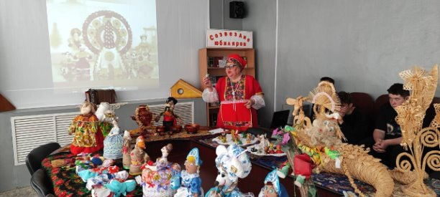

**Подпрограмма 2 «Развитие библиотечного дела в Озинском муниципальном**

**районе»**

**Фактические результаты**

| **Наименование целевого показателя** | **План 2024 года** | **Отчет 2024года** |
| --- | --- | --- |
| Количество пользователей библиотек (чел.) | 13502 | 13502 |
| Количество книговыдач (экз.) | 320533 | 320533 |

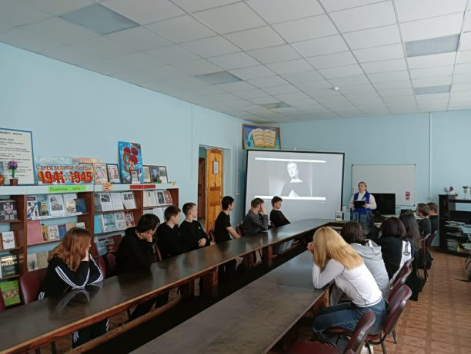

**Муниципальная программа «Развитие системы образования Озинского муниципального района Саратовской области »**

**ЦЕЛИ:**

Обеспечение доступного качественного образования на территории Озинского района в соответствии с социальным запросом населения

**Фактические результаты**

| **Наименование целевого показателя** | **План 2024года** | **Отчет 2024года** |
| --- | --- | --- |
| 1.Удельный вес обучающихся общеобразовательных организаций, которые обучаются в соответствии с требованиями федеральных государственных образовательных стандартов от общего количества обучающихся, % | 92 | 92 |
| 2. Численность участников всероссийской олимпиады школьников, научных конференций, конкурсов, фестивалей, интернет-марафонов, чел. | 1100 | 1100 |
| 3. Доля педагогических и административных работников дошкольного, начального и основного образования, прошедших обучение для работы в условиях ФГОС, в общей численности педагогических работников, %  4. Удельный вес численности молодых педагогов в возрасте до 30 лет в образовательных учреждениях системы образования муниципального района, %  5. Охват всеми видами дошкольного образования детей в возрасте от полутора до семи лет, %  6. Увеличение удельного веса детей, охваченных образовательными программами дополнительного образования детей, в общей численности детей и молодежи в возрасте 5-18 лет, % | 100  20  92  85 | 100  20  92  85 |

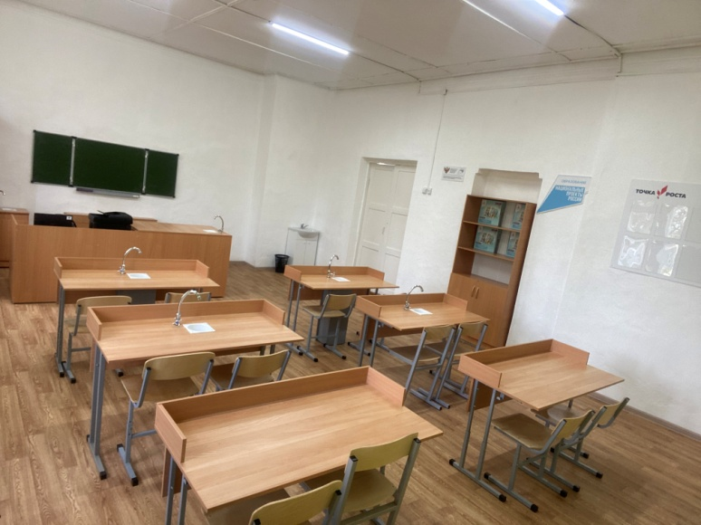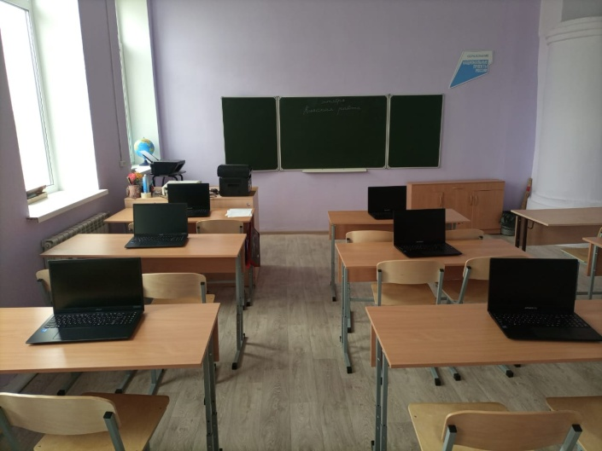

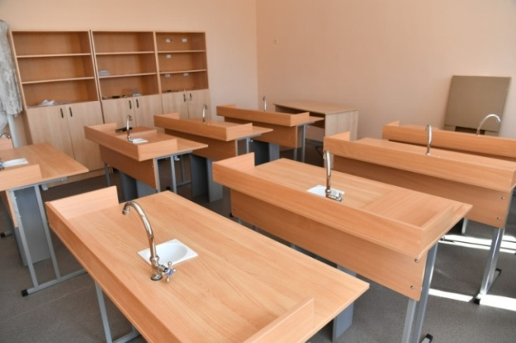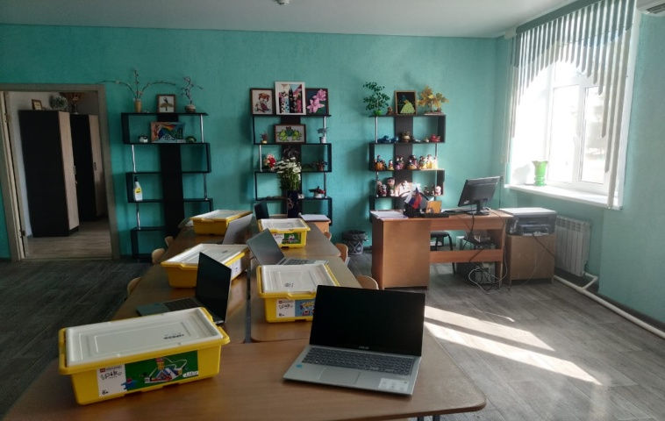

**Муниципальная программа «Профилактика терроризма и экстремизма в Озинском муниципальном районе Саратовской области »**

**Цели:**

- реализация государственной политики в области профилактики терроризма и экстремизма в Озинском районе;

- предупреждение террористических и экстремистских проявлений на территории муниципального района;

- профилактика терроризма и экстремизма, его влияние на активность и эффективность бизнеса, деятельность органов местного самоуправления, общественных и религиозных организаций, на повседневную жизнь граждан на территории Озинского муниципального района;

- обеспечение защиты прав и законных интересов граждан, общества и государства от проявлений терроризма и экстремизма.

**Фактические результаты**

| **Наименование целевого показателя** | **План 2024 года** | **Отчет 2024года** |
| --- | --- | --- |
| Улучшение социальной защищенности в районе и техническая оснащенность объектов социальной сферы, образования и здравоохранения для предотвращения возникновения террористической угрозы, совершенствования профилактики межнациональных конфликтов, усиление взаимодействия всех заинтересованных сторон (органов государственной власти, общественных организаций, СМИ) в сфере профилактики терроризма и экстремизма на территории района (%) | 100 | 100 |

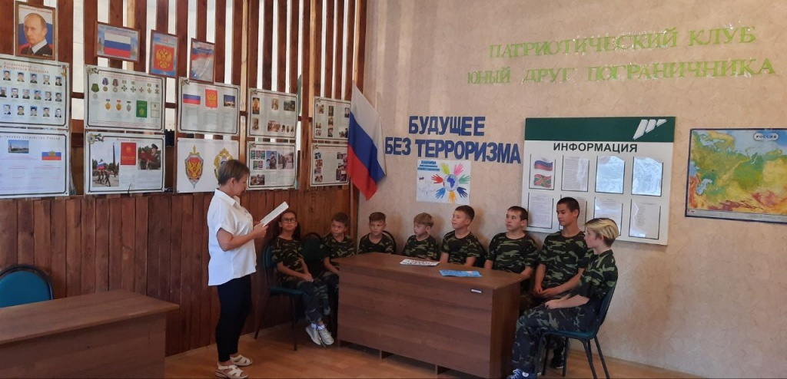

**Муниципальная программа «Развитие физической культуры и спорта в Озинском муниципальном районе»**

**ЦЕЛИ:**

Создание условий для обеспечения населения услугами по организации физической культуры и спорта.

Повышение качества жизни населения Озинского муниципального района путем развития услуг в сфере спорта.

Укрепление материально-технической базы спортивных залов, улучшение качества обслуживания населения

**Фактические результаты**

| **Наименование целевого показателя** | **План 2024года** | **Отчет 2024года** |
| --- | --- | --- |
| Повышение уровня удовлетворенности граждан Озинского района качеством предоставления муниципальных услуг в сфере физической культуры и спорта:  - увеличение численности участников спортивно-массовых мероприятий, проводимых на территории Озинского муниципального района (%) | 11 | 11 |
| Модернизация материально-технической базы объектов спорта:  - увеличение количества обучающихся спортивной школы, участвующих в региональных, всероссийских и международных соревнованиях (%) | 20 | 20 |

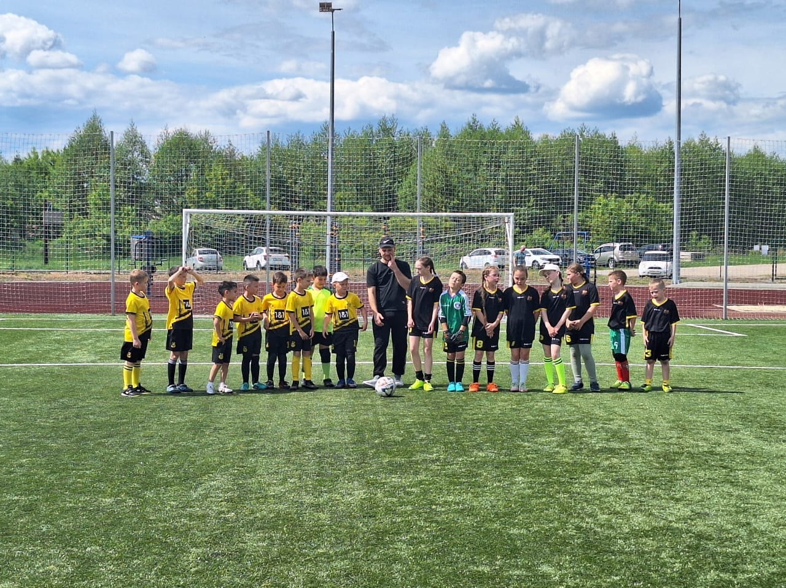

**Муниципальная программа**

**«Гармонизация межнациональных отношений и профилактике экстремизма в Озинском муниципальном районе»**

**Цели и задачи программы, важнейшие целевые показатели:**

Обеспечение гармонизации межнациональных отношений и предотвращения межнациональных конфликтов, недопущения случаев проявлений экстремизма.

- поддержка общественных инициатив и проектов, направленных на гармонизацию межнациональных отношений;

- укрепление гражданского единства, сохранение этнокультурного многообразования народов, проживающих на территории района;

- формирование позитивного имиджа Озинского района, как района комфортного для проживания представителей любой национальности и конфессий;

- профилактика межэтнических конфликтов и проявлений экстремизма.

**Фактические результаты**

| **Наименование целевого показателя** | **План 2024года** | **Отчет 2024года** |
| --- | --- | --- |
| Доля граждан положительно оценивающих состояние межнациональных отношений на территории Озинского муниципального района | 72 | 72 |
| Количество проведенных мероприятий направленных на гармонизацию межнациональных отношений, сохранение и развитие языков и культуры народов РФ, социально- культурную адаптацию и интеграцию иностранных граждан | 175 | 175 |
| Количество участников мероприятий, направленных на укрепление общероссийского гражданского единства | 3528 | 3528 |

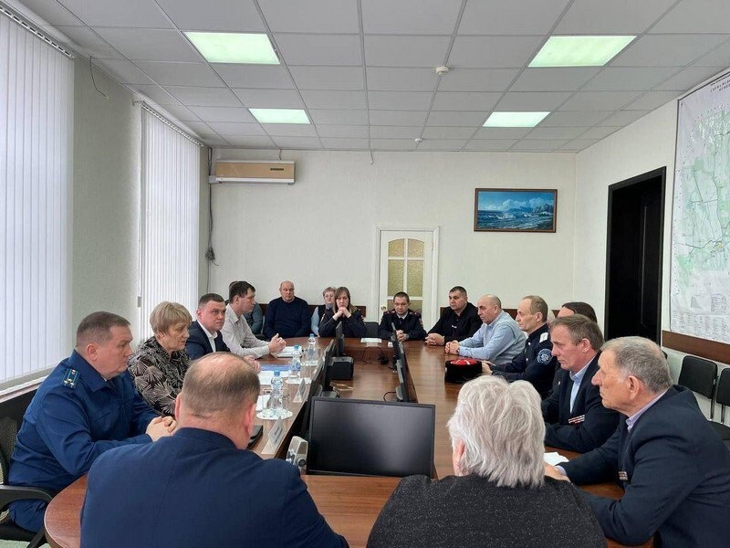

**Муниципальная программа «Укрепление материально-технической базы органов местного самоуправления в Озинском муниципальном районе»**

**Цели:**

- содействие органам местного самоуправления района в реализации полномочий, определенных законодательством, и повышении качества и эффективности административно- управленческих процессов в органах местного самоуправления.

**Фактические результаты**

| **Наименование целевого показателя** | **План**  **2024 года** | **Отчет 2024года** |
| --- | --- | --- |
| Укрепление материально-технической базой органов местного самоуправления | 100 | 100 |

**Муниципальная программа**

**«Социальная поддержка инвалидов в Озинском муниципальном районе»**

**Цели и задачи программы, важнейшие целевые показатели:**

Формирование условий для устойчивого развития доступной среды для инвалидов и иных маломобильных групп населения.

- развитие всех форм предоставления услуг;

Обеспечение условий для беспрепятственного доступа инвалидов к объектам социальной, инженерной и транспортной инфраструктур;

Обеспечение доступности поддержка общественных организаций пожилых граждан и инвалидов, обеспечения участия инвалидов в культурно- спортивных мероприятиях;

Увеличение количества социально значимых объектов, доступных для малобильных групп населения;

Рост числа пожилых граждан, обслуживаемых в центре социальной защиты населения, предоставления услуг социального такси;

Охват инвалидов, в том числе детей инвалидов реабилитационными мероприятиями;

Рост уровня занятости и образования инвалидов и пожилых людей в культурных мероприятиях.

**Фактические результаты**

| **Наименование целевого показателя** | **План 2024года** | **Отчет 2024года** |
| --- | --- | --- |
| Получение качественных услуг социальной направленности инвалидами и другими мало маломобильными группами населения района, в том числе здравоохранения, образования, культуры и спорта (%) | 100 | 100 |
| Увеличение охвата детей инвалидов реабилитационными мероприятиями (%) | 100 | 100 |
| Увеличение количества трудоустроенных инвалидов, состоящих на учете в центре занятости населения района (%) | 100 | 100 |

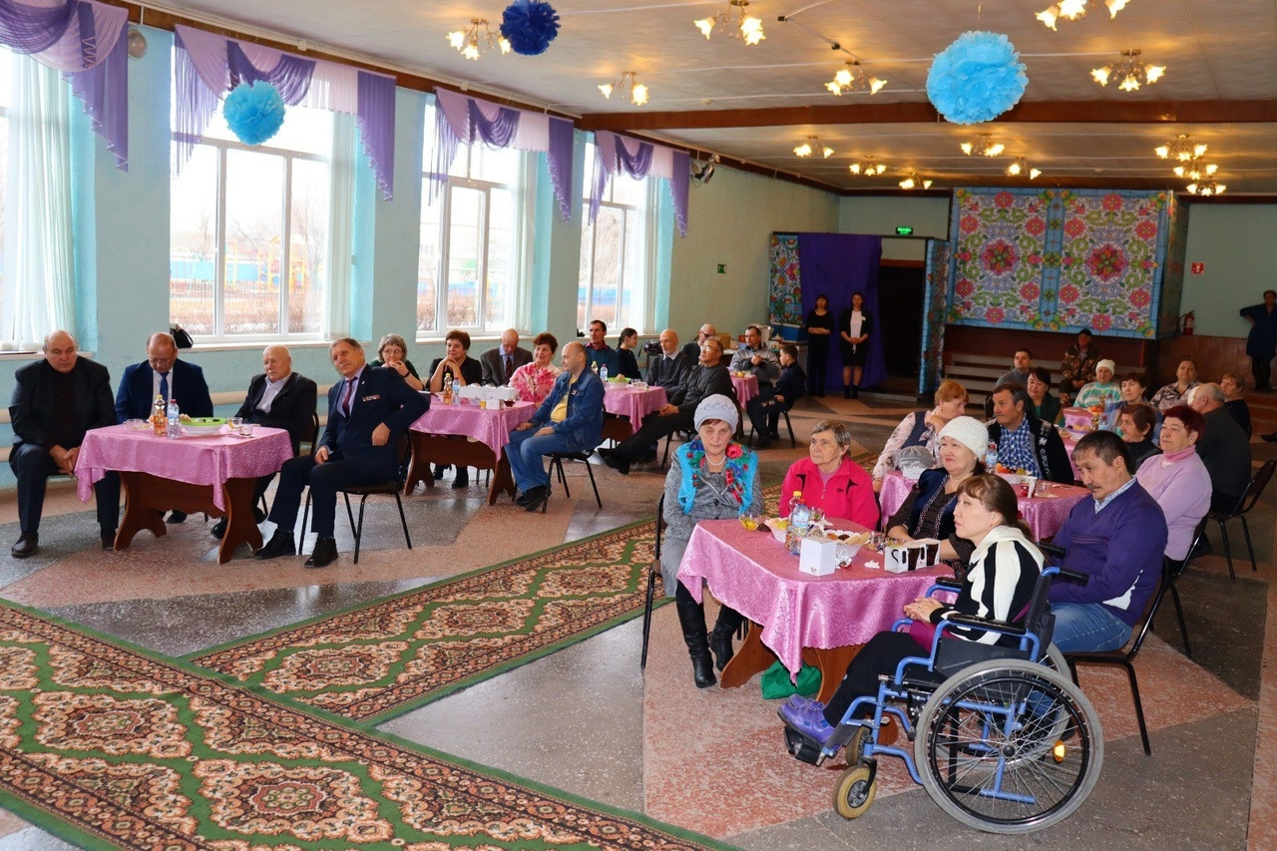

**Муниципальная программа «Создание условий для реализации установленных полномочий (функций) администрацией Озинского муниципального района»**

**Цели:**

- реализация установленных полномочий (функций) управления администрацией Озинского муниципального района:

- оперативное обеспечение деятельности Главы муниципального района, администрации Озинского муниципального района услугами специальной связи, услугами фельдъегерской и специальной связи, услугами телефонно-телеграфной, факсимильной, сотовой, радиосвязи, интернет-провайдеров;

- публикация информационных материалов и правых актов в газете «Заволжская нива» и в газете Саратовской области «Регион 64»;

- приобретение программного обеспечения, лицензий, сертификатов, обновления программ и сопровождение программного обеспечения;

- сопровождение и ремонт компьютерной техники;

- приобретение компьютеров и других средствавтоматизации;

- аттестация рабочих мест;

- контрольэффективности внедренных мери средств защиты информации в базах ПЭВМ;

- зашита информации на ПЭВМ;

- приобретение канцелярских товаров;

- обучение и повышение квалификации работников.

**Фактические результаты**

| **Наименование целевого показателя** | **План 2024года** | **Отчет 2024года** |
| --- | --- | --- |
| Обеспеченность деятельности Главы муниципального района, администрации Озинского муниципального района услугами связи (%) | 100 | 100 |
| Сфера информационных технологий (%) | 100 | 100 |
| Аттестация рабочих мест (%) | 100 | 100 |
| Контроль эффективности внедренных мер и средств защиты информации в базах ПЭВМ (%) | 100 | 100 |
| Защита информации на ПЭВМ (%) | 100 | 100 |

**Муниципальная программа «Сохранение достигнутых показателей повышения оплаты труда отдельных категорий работников бюджетной сферы в Озинском муниципальном районе»**

**Цели:**

- повышение престижности и привлекательности работы в учреждениях бюджетной сферы;

- обеспечение соответствия оплаты труда работникам учреждений бюджетной сферы качеству оказанных ими муниципальных услуг;

- сохранение достигнутых показателей повышения оплаты труда отдельных категорий работников бюджетной сферы.

**Фактические результаты**

| **Наименование целевого показателя** | **План 2024года** | **Отчет 2024года** |
| --- | --- | --- |
| Сохранение в 2024 году повышенной с 1 сентября 2023 года средней заработной платы по категориям работников бюджетной сферы | а) по педагогическим работникам общеобразовательных организаций, работникам учреждений культуры – до 42026,0 рублей в месяц;  б) по педагогическим работникам дошкольных образовательных учреждений – до 39440,0 рублей в месяц;  в) по педагогическим работникам дополнительного образования детей – до 46051,0 рублей в месяц. | а) по педагогическим работникам общеобразовательных организаций, работникам учреждений культуры – до 42026,0 рублей в месяц;  б) по педагогическим работникам дошкольных образовательных учреждений – до 39440,0 рублей в месяц;  в) по педагогическим работникам дополнительного образования детей – до 46051,0 рублей в месяц. |

**Муниципальная программа**

**«Обеспечение жилыми помещениями молодых семей на территории Озинского муниципального района»**

**Цели и задачи программы, важнейшие целевые показатели:**

Обеспечение жилыми помещениями молодых семей, состоявших на учете и нуждающихся в улучшении жилищных условий.

- предоставление молодым семьям-участникам подпрограммы социальных выплат на приобретение жилья или строительство индивидуального жилого дома;

- создание условий для привлечения молодыми семьями собственных средств, дополнительных финансовых средств в кредитных и других организаций, предоставляющих кредиты и займы, в том числе ипотечных жилищных кредитов для приобретения жилого помещения или строительства индивидуального жилого дома;

- мобилизация внебюджетных и бюджетных ресурсов на финансирование приобретение (строительства) жилья молодым семьям

**Фактические результаты**

| **Наименование целевого показателя** | **План 2024года** | **Отчет 2024года** |
| --- | --- | --- |
| Обеспечение жилыми помещениями 1 молодой семьи, нуждающихся в улучшении жилищных условий | 100 | 100 |



**Муниципальная программа**

**«Комплексные меры противодействия злоупотреблению наркотиками их незаконному обороту в Озинском муниципальном районе»**

**Цели и задачи программы, важнейшие целевые показатели:**

- совместная работа правоохранительных органов и заинтересованных структур Озинского муниципального района по противодействию и профилактике злоупотребления наркотиками и их незаконному обороту; повышение эффективности управленческой деятельности и ответственности за состояние профилактической работы и борьбы с наркоманией, более полное задействование местного потенциала; совершенствование действенной системы профилактики правонарушений в области незаконного оборота наркотиков. Выполнение задач Программы обеспечит повышение уровня общественной безопасности, результативности борьбы с незаконным оборотом наркотических средств, более надежную защиту жизни, здоровья, свободы и достоинства граждан.

**Фактические результаты**

| **Наименование целевого показателя** | **План 2024 года** | **Отчет 2024года** |
| --- | --- | --- |
| Создание эффективной системы противодействия преступности и профилактики наркомании; закрепление тенденции к снижению числа наркопреступлений; снижение потребности и уровня незаконной реализации наркотических средств и психотропных веществ, связанное с ней снижение, оздоровление обстановки на улицах и в общественных местах, обеспечение оптимального реагирования на угрозы общественной безопасности; усиление межведомственного сотрудничества правоохранительных органов и органов местного самоуправления Озинского муниципального района (%) | 100 | 100 |

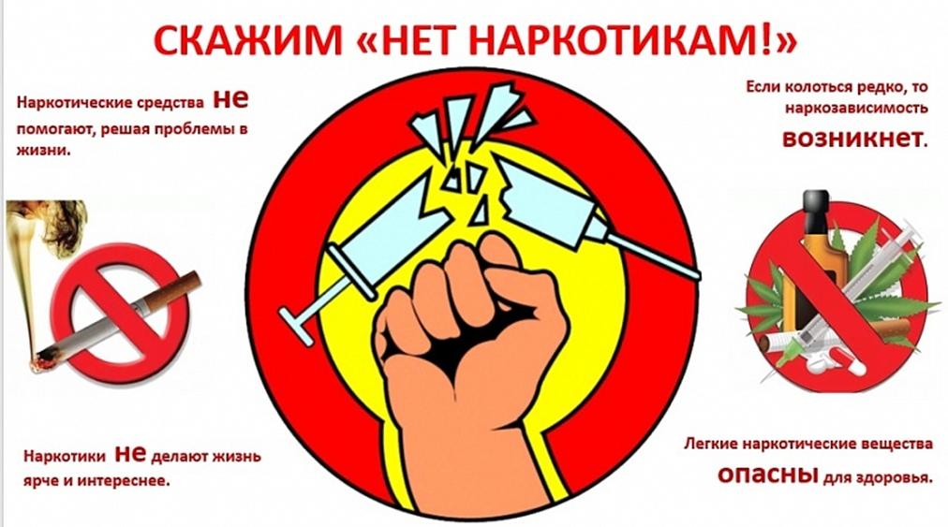

**Муниципальная программа**

**«Профилактика правонарушений и усиление борьбы с преступностью на территории Озинского муниципального района»**

**Цели и задачи программы, важнейшие целевые показатели:**

- укрепление на территории района законности, правопорядка, защиты прав свобод граждан;

-совершенствование взаимодействия органов местного самоуправления района, территориальных органов федеральных органов исполнительной власти о органов государственной власти области в вопросах профилактики правонарушений и усиления борьбы с преступностью;

-привлечение граждан и негосударственных структур, в том числе СМИ и общественных объединений, для обеспечения максимальной эффективности деятельности по борьбе с преступностью и профилактике правонарушений;

- снижение уровня преступности на территории Озинского муниципального района;

- выявление на устранения причин и условий, способствующих совершению преступлений, административных правонарушений и иных правонарушений;

- создание обстановки спокойствия на улицах и в других общественных местах, повышение эффективности в профилактике правонарушений среди несовершеннолетних и лиц, ранее привлекавшихся к уголовной ответственности.

**Фактические результаты**

| **Наименование целевого показателя** | **План 2024года**  **(тыс.руб.)** | **Отчет 2024года**  **(тыс.руб.)** |
| --- | --- | --- |
| Участие в проведение циклов мероприятий (лекции, беседы, диспуты, волонтерское движение, конкурсы, фестивали, конференции, спортивные мероприятия, направленных на профилактику правонарушений в учебных заведениях, учреждениях, дополнительного образования, учреждениях культуры Озинского муниципального района среди детей и молодежи | 20,0 | 20,0 |
| Предоставление компенсаций народным дружинникам и единовременных пособий членам их семей | 30,0 | 30,0 |

**Муниципальная программа «Экология и окружающая среда на территории Озинского муниципального района Саратовской области»**

**Цели:**

- обеспечение экологической безопасности на территории Озинского муниципального района Саратовской области;

- стабилизация и оздоровление экологической обстановки в районе;

- уменьшение негативного воздействия на окружающую среду.

**Фактические результаты**

| **Наименование целевого показателя** | **План**  **2024 года** | **Отчет 2024года** |
| --- | --- | --- |
| Количество проведенных исследований состояния окружающей среды | 3 | 3 |
| Площадь очищенной территории береговых зон водоемов | 0,5 тыс.кв.м. | 0,5 тыс.кв.м. |
| Количество проведенных экологических мероприятий | 2 | 2 |
| Очистка территории законсервированного полигона ТБО | 1 | 1 |

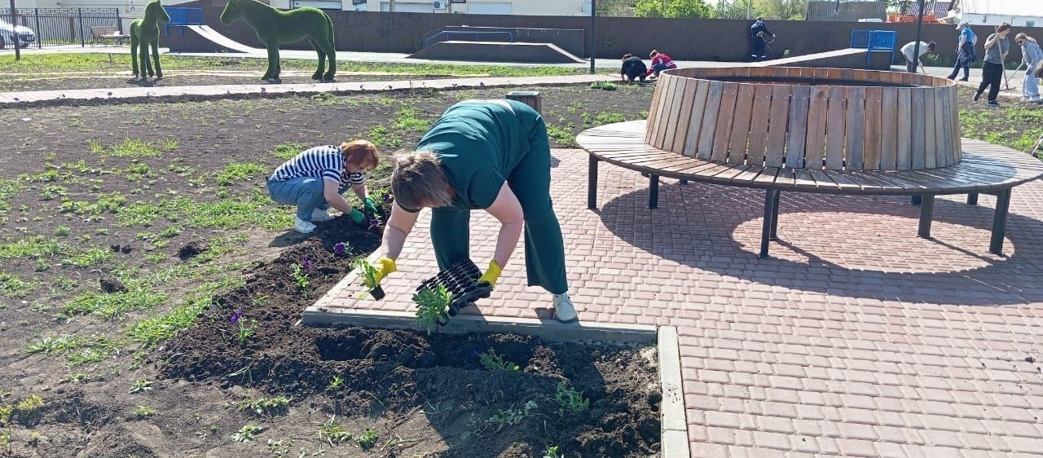

**Муниципальная программа «Привлечение и закрепление молодых специалистов на территории Озинского муниципального района »**

**Цели:**

- Обеспечение профессиональными кадрами муниципальных учреждений Озинского муниципального района и иных учреждений работающих на территории Озинского муниципального района

**Фактические результаты**

| **Наименование целевого показателя** | **План**  **2024 года** | **Отчет 2024года** |
| --- | --- | --- |
| Количество молодых специалистов, привлеченных для работы в ГУЗ СО «Озинская РБ» | 2 | 2 |

 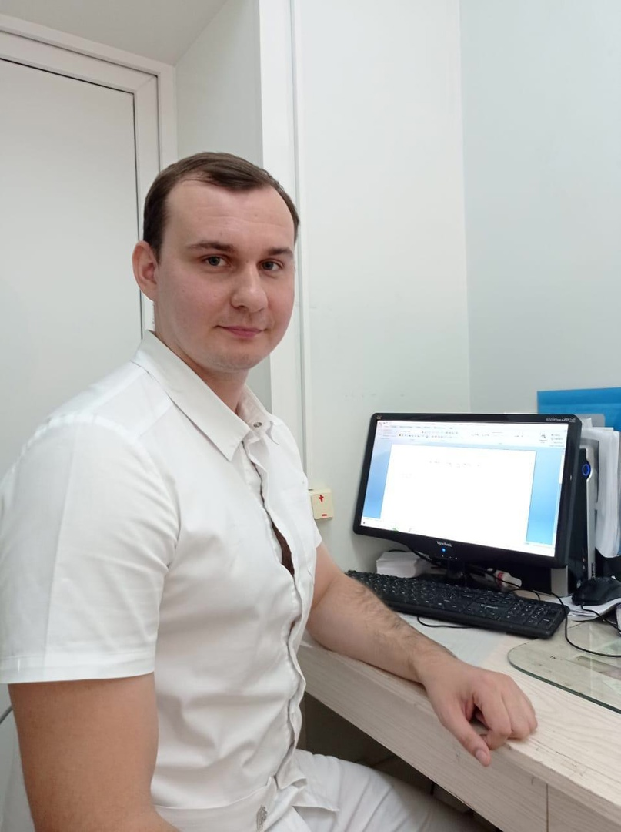

**Муниципальная программа «Создание условий для реализации мер, направленных на социальную и культурную адаптацию иностранных граждан и их несовершеннолетних детей в Озинском муниципальном районе»**

**Цели:**

- Обеспечение профессиональными кадрами муниципальных учреждений Озинского муниципального района и иных учреждений работающихна территории Озинского муниципального района

**Фактические результаты**

| **Наименование целевого показателя** | **План**  **2024 года** | **Отчет 2024года** |
| --- | --- | --- |
| Доля проведенных совместно с государственными, правоохранительными и контроль- надзорными органами профилактических мероприятий | 50 | 50 |
| Доля граждан задействованных в профилактических мероприятиях | 50 | 50 |
| Доля образовательных организаций, принявших участие в профилактических мероприятиях | 25 | 25 |
| Уровень правонарушений среди иностранных граждан | 0 | 0 |
| Уровень правонарушений в отношении иностранных граждан | 0 | 0 |

**Размер муниципального долга**

|  |  |  |
| --- | --- | --- |
| **Вид долгового обязательства** | **На 01.01.2025г.** | |
| **Сумма, тыс. рублей** | **Удельный вес, в** *%* |
|
| Бюджетные кредиты из областного бюджета | 6000,0 | 100,0 |
| **Всего:** | **6000,0** | **100,0** |
| *в % к объему налоговых и неналоговых доходов бюджета* | *8,9* | |

**Динамика муниципального долга**

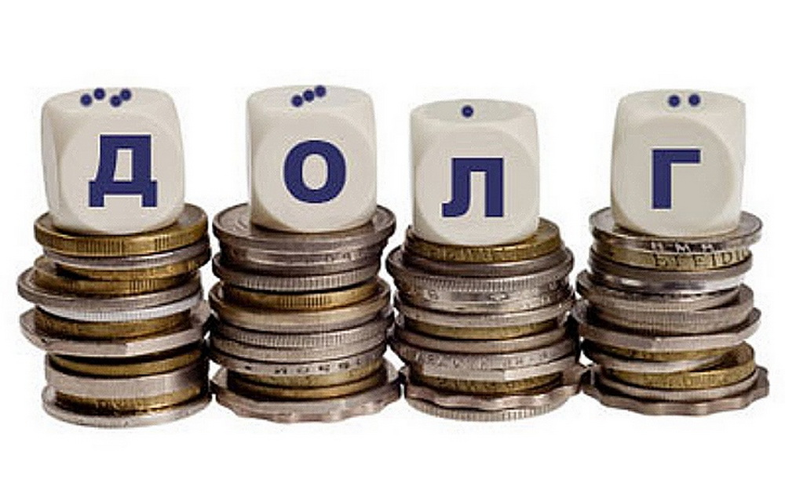

**Контактная информация**

Ответственный исполнитель:

Финансовое управление администрации Озинского муниципального района Саратовской области

Адрес Финансового управления: 413620, Саратовская область, р.п.Озинки, ул.Ленина,14.

Электронная почта: [fo17ozin@mail.ru](mailto:fo17ozin@mail.ru)

График работ: с 08.00 до 17.15 (обед с 12.00 до 13.00)

Ответственные за формирование бюджета для граждан:

- начальник финансового управления – Сергеева Лариса Александровна,

тел. 8(84576) 4-13-42

- начальник бюджетного отдела– Лемешкина Любовь Владимировна,

тел. 8(84576) 4-13-98

- начальник отдела бюджетного учета и отчетности – Коломенская Неля Николаевна, тел. 8(84576) 4-27-48